|  |  |  |  |  |  |
| --- | --- | --- | --- | --- | --- |
| **ENTREGA DE ACTIVIDADES** | | | | **No.** |  |
| **Curso: Reparación y soporte técnoco** | |
| **Datos del alumno** | | | | **Logotipo Personal** | |
| **Apellido,**  **Nombre** | **Franklin Miqueas Cutz Sohom** | **Bloque** | **1** |  | |
| **Clave** |  |  | |
| **Fecha de entrega** | **1/03/2022** | **Hora** |  |

**Nota**: al terminar de adjuntar la información a su proyecto, convertir el documento en formato PDF, el formato de texto deberá ser: alienación de texto *justificado*, tipos de fuente Courier New 12puntos, imágenes centradas y agregar un marco de imagen.

# 1. Pulsera antiestática y electro estática

**Pulsera para** enviar las cargas estáticas del cuerpo a tierra física, **para** manejar sin riesgo componentes electrónicos delicados, tales como circuitos CMOS o tarjetas de la computadora

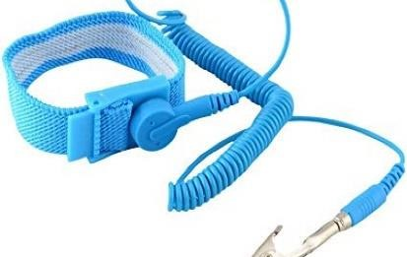

# 2. Mesa de escritorio

Para montar un ordenador vamos a necesitar un espacio muy amplio para trabajar a gusto.

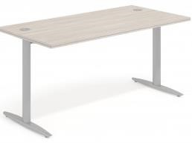

3. Abrazaderas Plásticas

Sirve para sujetar y organizar cables

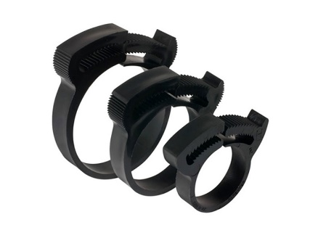

# 4. Pasta térmica

Se aplica al procesador antes de instalar una solución de refrigeración. Permite una transferencia de calor eficiente desde el IHS del procesador al plato base o al bloque líquido del refrigerador de la CPU diseñados **para** disipar ese calor.

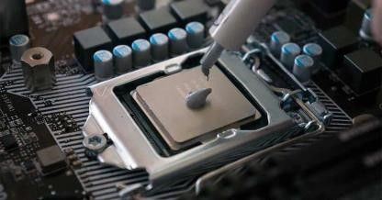

# 5. Alcohol isopropílico

Sirve para limpiar las áreas con demasiado polvo o limpiar pasta térmica vieja.



# 6. Componentes de repuesto

Los repuestos nos ayudan para verificar si alguna otra pieza esta dañada y necesita de un cambio inesperado tales como: cables, baterías, cables de poder extras etc.

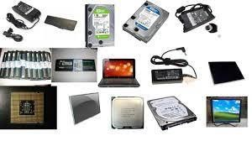

# 1. Destornilladores

Herramienta para atornillar o destornillar según el formato de punta ya sea philips, plana, pozidrive, torx, segurity T. hexagon con diferentes tipos de mangos, mango siliconado, mango de acetato, mango aislante, mango de precisión y destornilladores intercambiables

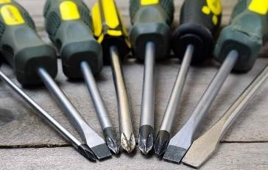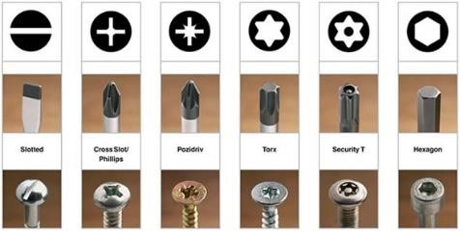

# 2. Pinzas y alicates

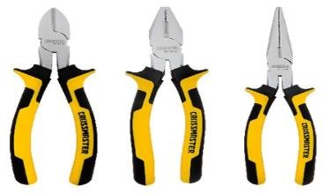Nos ayuda para desmontar tornillos cuya cabeza se haya pasado o barrido.